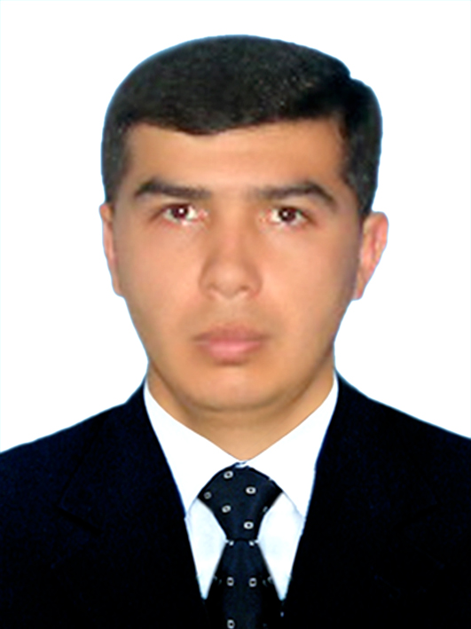
МАЪЛУМОТНОМА
Ахроров Шахобиддин Равшанович

2025-йил 12-мартдан:
Ўзбекистон Республикаси Марказий банки Тошкент вилояти бош бошқармаси
Ижро аппарати бош мутахассиси

Туғилган йили:  26.01.1984 | Туғилган жойи:  Навоий вилояти, Нурота тумани
Миллати:  ўзбек | Партиявийлиги:  партия аъзоси эмас
Маълумоти:  олий | Тамомлаган:  2005 й. Ўзбекистон миллий университети (кундузги),  2009 й. Тошкент молия институти (сиртқи),  2013 й. Ўзбекистон миллий университети магистратураси (кундузги)
Маълумоти бўйича мутахассислиги: | математика,  молия,  математика
Илмий даражаси:  магистр | Илмий унвони:  йўқ
Қайси чет тилларини билади:
рус тили
Давлат мукофотлари билан тақдирланганми:
тақдирланмаган
Халқ депутатлари, республика, вилоят, шаҳар ва туман Кенгаши депутатими ёки бошқа сайланадиган органларнинг аъзосими:
сайланмаган
МЕҲНАТ ФАОЛИЯТИ
09.2001-07.2005 йй. | Ўзбекистон миллий университети талабаси
09.2005-09.2011 йй. | Тошкент молия институти қошидаги Молия академик лицейи математика фани ўқитувчиси
09.2011-09.2013 йй. | Ўзбекистон миллий университети магистранти, Тошкент молия институти қошидаги Молия академик лицейи математика фани ўқитувчиси (0,5 ставка)
09.2013-11.2016 йй. | Тошкент молия институти қошидаги Молия академик лицейи математика фани ўқитувчиси
11.2016-01.2018 йй  01.2018-05.2023 йй | Ўзбекистон Республикаси Марказий банк Тошкент вилояти бош бошқармаси Жисмоний ва юридик шахсларнинг мурожаатлари билан ишлаш бўлими бош мутахассиси  Ўзбекистон Республикаси Марказий банк Тошкент вилояти бош бошқармаси Ижро аппарати бош мутахассиси
05.2023-03.2025 йй. | Ўзбекистон Республикаси Марказий банк Тошкент вилояти бош бошқармаси Ижро аппарати Банк истеъмолчиларини ҳуқуқларини ҳимоя қилиш шўъбаси бош мутахассиси
03.2025-03.2026 йй. | Ўзбекистон Республикаси Марказий банки Тошкент вилояти бош бошқармаси Банк хизматлари истеъмолчиларининг ҳуқуқларини ҳимоя қилиш, молиявий саводхонлик ва оммабопликни ошириш шўъбаси бош мутахассиси
03.2026-ҳ/в. | Ўзбекистон Республикаси Марказий банки Тошкент вилояти бош бошқармаси Ижро аппарати бош мутахассиси

Ходимлар билан ишлаш
бўйича бош мутахассиси Д.Б.Икрамова
Ахроров Шахобиддин Равшановичнинг яқин қариндошлари ҳақида МАЪЛУМОТ

Қарин-  дошлиги | Фамилияси, исми  ва отасининг исми | Туғилган йили  ва жойи | Иш жойи ва лавозими | Турар жойи
Отаси | Ахроров Равшан Ахрорович | 1956 йил  Навоий вилояти Нурота тумани | 2010 йил вафот этган  (Навоий вилояти Нурота туманидаги  7-сонли мактаб интернат бош ҳисобчиси)
Онаси | Муқумова Ражабгул Муқумовна | 1957 йил  Навоий вилояти Нурота тумани | Пенсияда  (Навоий вилояти Нурота туманидаги  7-сонли мактаб интернат ходими) | Навоий вилояти  Нурота тумани С.Сидиқов кўчаси  8-уй
Акаси | Ахроров Фазлиддин Равшанович | 1982 йил  Навоий вилояти Нурота тумани | 2025 йил август ойида вафот этган
Укаси | Ахроров Асомиддин Равшанович | 1986 йил  Навоий вилояти Нурота тумани | Тошкент труба заводи устаси | Тошкент шаҳри Яшнобод тумани Авиасозлар-2 15-уй  5-хонадон
Синглиси | Ахророва Шаҳло Равшановна | 1991 йил  Навоий вилояти Нурота тумани | Навоий вилояти Нурота туманидаги  7-сонли мактаб интернат ўқитувчиси | Навоий вилояти  Нурота тумани Мансур Расулов кўчаси 60-уй
Турмуш ўртоғи | Суннатова Мафтуна Баҳодировна | 1991 йил  Навоий вилояти Нурота тумани | Тошкент шаҳар Яшнобод туманидаги 227-умумтаълим мактаб ўқитувчиси (бола парвариши таътилида) | Тошкент шаҳри Яшнобод тумани Авиасозлар-2 15-уй  18-хонадон
Ўғли | Равшанов Шарофиддин Шахобиддинович | 2015 йил  Тошкент шаҳри | Тошкент шаҳар Яшнобод тумани  227-умумтаълим мактаб ўқувчиси | Тошкент шаҳри Яшнобод тумани Авиасозлар-2 15-уй  18-хонадон
Ўғли | Равшанов Сирожиддин Шахобиддинович | 2018 йил  Тошкент шаҳри | Тошкент шаҳар Яшнобод тумани  227-умумтаълим мактаб ўқувчиси | Тошкент шаҳри Яшнобод тумани Авиасозлар-2 15-уй  18-хонадон
Ўғли | Равшанов Абдурахмон Шахобиддинович | 2024 йил  Тошкент шаҳри | Она қарамоғида | Тошкент шаҳри Яшнобод тумани Авиасозлар-2 15-уй  18-хонадон
Қайнотаси | Сарибоев Баҳодир Суннатович | 1963 йил  Навоий вилояти Нурота тумани | Навоий вилояти Нурота туманидаги ихтисослаштирилган санъат мактаб-интернати ўқитувчиси | Навоий вилояти  Нурота тумани Самарқанд кўчаси  7-уй
Қайнонаси | Тўрақулова Саломат Акрамовна | 1963 йил  Навоий вилояти Нурота тумани | Навоий вилояти Нурота туманидаги 55-умумтаълим мактаб ўқитувчиси | Навоий вилояти  Нурота тумани Самарқанд кўчаси  7-уй

Доимий рўйхатда:
Тошкент вилояти Қибрай тумани Чинобод қишлоқ фуқаролар йиғини Камолот кўчаси, 27-уй
Вақтинчалик яшаш манизили:
Тошкент шаҳри Яшнобод тумани Авиасозлар-2, 15-уй, 5-хонадон

